Памятка «Берегитесь клещей»
Клещи – кровососущие членистоногие, «бич» лесов. Они водятся в достаточно большом количестве и в наших лесах. И, меры предосторожности против укусов клещей всегда необходимы.
Клещевой энцефалит - острое вирусное заболевание, протекающее с преимущественным поражением центральной нервной системы.
В основном заболевают люди, проживающие на территориях, где обитают иксодовые клещи, которые являются переносчиками вируса. Клещи представляют собой кирпично-красное тело с темно-коричневым щитком на спинке и удлиненный хоботок, общая длина тела составляет 2,5-4 мм, самцы мельче самок и не превышают 2,5 мм. Присосавшиеся клещи увеличиваются в размерах по мере кровососания, приобретают розовый, в последующем серый цвет, размер мелкой горошины на теле. Резервуаром и источником вируса являются теплокровные животные и птицы, которые не болеют, а являются «носителями вируса».
Типичными местами обитания клещей являются смешанные, хвойные и лиственные леса с густым подлеском, хорошо развитым травяным покровом и подстилкой из опавшей гниющей листвы.
В организме клещей вирус сохраняется в течение всей жизни и может передаваться по наследству. Передача вируса осуществляется от инфицированных животных при повторных укусах клеща человека, проникновение вируса в организм человека происходит в течение всего периода кровососания клеща. Известны случаи заражения людей при употреблении молока инфицированных коз, овец, коров.
Самка, в присосавшемся состоянии, может находится до 7 суток, в течение которых она пьет кровь, и периодически со слюной вводит в ранку вирус. Самцы присасываются ненадолго, не более 20 минут, но могут присасываться неоднократно. Зимний период клещи переживают в валежнике и сухостое. Сезон активности клещей начинается с появления первых проталин в лесу (апрель).
Наибольшая численность клещей наблюдается на участках леса захламленных буреломом, оврагов, долины рек, клещи концентрируются на лесных дорожках и тропах, поросших по обочинам травой.
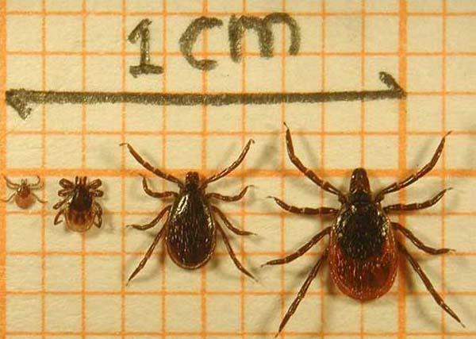
Источник
Попав на тело жертвы, клещи ищут место для присасывания, обычно это область шеи, груди, подмышечных впадин, накожных складок. Численность активных взрослых клещей достигает максимума к концу мая — начала июня, а затем постепенно снижается.
Клинические проявления заболевания обычно наблюдаются через 7 — 15 дней от момента укуса клеща, реже до 30 дней. Начало заболевания обычно острое с появления озноба, резкой головной боли, повышения температуры тела до 39-40С, боли во всем теле, тошноты, рвоты, нарушением сна. В дальнейшем наблюдаются параличи мышц шеи, плечевого пояса и рук, в тяжелых случаях поражение распространяется на дыхательные и сосудодвигательные центры мозга, что может привести к гибели заболевшего. Тяжесть заболевания зависит от количества попавшего в кровь вируса и своевременности оказания специализированной медицинской помощи.
Главная мера защиты от заражения клещевым энцефалитом — не допускать присасывания клеща.
Лесной клещ не способен самостоятельно передвигаться на большие расстояния – сидя на травинке, веточке, листике и т.п., он выжидает, когда потенциальная жертва окажется в зоне его досягаемости. Как только это происходит, он вцепляется в кожу или одежду и начинает перемещаться по телу, выбирая место, чтобы присосаться. После этого клещ погружает свой «хоботок» в кожу и добирается до подкожных кровеносных сосудов, откуда и сосет кровь. Клещ выделяет в ранку большое количество слюны, с которой в организм человека могут попасть возбудители инфекций (например, энцефалит, а также клещевой боррелиоз – болезнь Лайма), кроме того, ранка, оставшаяся после укуса, является входными воротами для других инфекций. К сожалению, последнее время лесные клещи все чаще «нападают» на людей не только в глухом лесу, но и в сельской, дачной и даже в городской местности. Вероятность риска быть укушенными инфицированным клещом составляет около 7%.
Если вы собираетесь летом выехать в лес, защищаться нужно заранее – с помощью серии прививок от энцефалита. Это помогает не заболеть энцефалитом, но не спасает от болезни Лайма и собственно от укусов клещей.
В условиях средней полосы при походах в лес достаточно использовать репелленты и придерживаться определенных правил поведения в лесу.
Репелленты – это средства для отпугивания кровососущих членистоногих (комаров, мошки, клещей и др.). Выпускаются репелленты в виде лосьонов, кремов, мазей, карандашей, паст, аэрозолей. Их наносят на открытые части тела при посещении мест, изобилующих кровососущими насекомыми и клещами, а также обрабатывают ими верхнюю одежду (комбинезоны, рубашки, брюки, кофты, юбки): втирают в ткань ладонями, разбрызгивают из пульверизатора или аэрозольного баллона, либо замачивают одежду в раствоpax или водных эмульсиях репеллентов. Защитное действие репеллента при однократном смазывании открытых частей тела сохраняется 2—5 часов. Имейте в виду, что репелленты токсичны, и далеко не все могут применяться, например, у детей.
Как вести себя в лесу, чтобы избежать укусов клещей?
- носить одежду светлых тонов (чтобы клещ был на ней заметен), с длинными рукавами и штанинами. При этом хорошо, если рукава имеют плотно застегивающиеся по руке манжеты, а ворот плотно прилегает к шее, чтобы клещ не мог забраться под одежду; брюки можно заправить в носки;
- каждые 1,5 – 2 часа внимательно осматривать друг друга, чтобы вовремя заметить и снять клеща, пока он не успел присосаться.

Что делать, если клещ все-таки присосался?
- если вы обнаружили на коже присосавшегося клеща (в особенности, если пострадавший – ребенок!), лучше обратиться за медицинской помощью, например, в травмпункт. В случае, если медицинская помощь недоступна (ближайшее медицинское учреждение находится очень далеко), можно попытаться удалить клеща самостоятельно, стараясь не оторвать погруженный в кожу хоботок. Клеща осторожно вытягивают, слегка раскачивая пальцами или пинцетом, захватив его как можно ближе к коже;
- не следует пытаться проколоть клеща, капать на него спиртом, травить керосином и поджигать – при этом он выпустит в кожу заразную жидкость;
- после удаления клеща на коже остается ранка, которая может послужить «воротами» для инфекции. Ее нужно сразу же продезинфицировать зеленкой или йодом;
- если клещ укусил ребенка, необходимо обязательно обратиться в медицинское учреждение – независимо от того, сумели вы самостоятельно справиться с его удалением или нет;
- удаленного клеща необходимо сохранить в плотно закрытом флаконе для исследования на предмет содержания вируса энцефалита и возбудителя боррелиоза. Если возбудители обнаружатся, потребуется срочно сделать укол иммуноглобулина.

